实验流程
使用文件：《发送记录一览》，《Inkdit试用账户》，《Test1》，《Test2》，《Test3》，《Test4》，《Test5》，合同模板。
Test文件包含：Full name（可能没有），Email。

Test 1：单个用户
Test 2：多个用户，3个单列用户×4个成list的用户
Test 3：单个用户+单个非用户，3个单列用户×4个成list的非用户
Test 4：单个非用户
Test 5：多个非用户，3个单列非用户×4个成list的非用户

文件命名规则：Test 1：“Test 1_u_XX”，u指单用户，XX为当前发送者的名称，下同。
Test 2：“Test 2_uu_XX to YY”，uu指多用户，YY指单列的用户名。
Test 3：“Test 3_un_XX to YY”，un指单用户+单非用户，YY指单列的用户名。
Test 4：“Test 4_n_XX”，n指单非用户。
Test 5：“Test 5_nn_XX to ZZ”，nn指多非用户，ZZ指单列的非用户名。
（注意：非用户的邮箱共有9个，依次是ualbertatestX@163.com, X=1,…,9。发送时，将这些邮箱的接收人姓名写成uaX，X=1,…,9）

1、查看发送记录一览中的发送者一栏，根据Inkdit试用账户中所写的账户密码登录Inkdit。

2、点击个人头像，点击create，点击Document，进入创建合同界面。

3、（Test1，4）根据记录中的合同主题，复制所需要的合同文本，将合同文本中的签名栏改为接收者的签名栏，只需插入一个即可。文件主题命名为“Test u_XX”/“Test n_XX”点击select who will e-sign here，点击A List。选择Test1 / Test4（若没有该选项，点击create new list，导入Test1或Test4文件，将两列指定为Email和Full name并创建该list），依次点击continue，send。

5、（Test2,3,5）共需要创建三次合同，每次文本相同，只有签名栏选择不同。
每一次创建合同之后，标注文件主题，在第一个签名栏选择A person，在Test2 / 3 / 5 文件中依次选择“单列”sheet中的一个账户和邮箱，暂不发送提醒。第二个签名栏选择A list，选择Test2 / Test3 / Test5（若没有该选项，参照4的描述将其导入），并点击发送。
点击右上角头像，可以见到15个waiting的通知，如下图，五个一组，分别是三次发送的生成的五个合同，最下面的一个是空的，不用管。只需要点开每一组上面的四个通知，点击界面上方的send（因为之前没有向单列用户发送通知）即可。
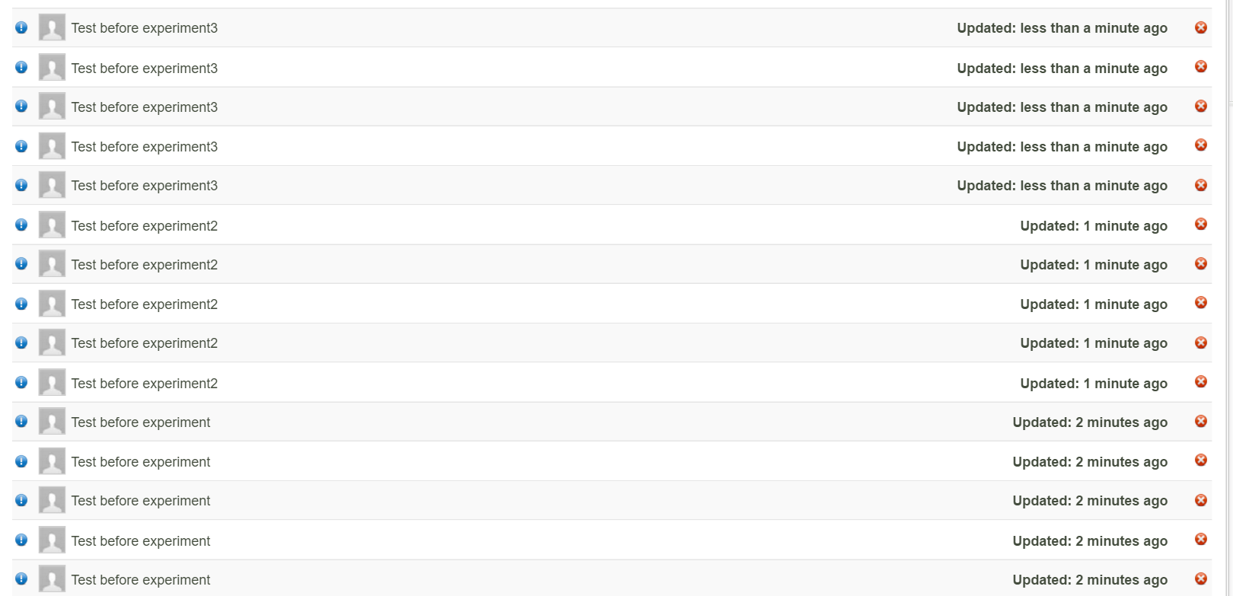

6、查看发送者，继续登录下一个账户，重复上述操作。

